附件1
第三期“企业ESG评价师”（初级）班暨『香港品保局“环境、社会与治理评价师』“一训双证”试点班报名回执表

*姓名 |  | *性别 |  | *职位
*身份证号
*毕业院校 |  | *学历 |  | *专业
*工作单位
*单位地址 |  |  |  | *邮箱
*手 机 |  |  |  | *微信号
*从事行业 | □制造业 □建筑业 □物流交通 □教育/培训 □互联网  □计算机/软件 □批发和零售 □住宿餐饮业 □金融业  □房地产业 □出租/租赁 □专业服务（如法律/咨询服务）  □科学研究 □生活服务（如家政/美发类服务） □文化娱乐  □医疗卫生/社会保障 □政府事业单位 □农、林、牧、渔业  □水利环境公共设施管理 □电力燃气 □采矿业 □国际组织  □其他
指定  收款账号 | 户 名： 北京中标永旭科技有限公司  开户行： 中国工商银行股份有限公司北京回龙观西区支行  账 号： 0200148709100213966  汇款时请在备注一栏注明：ESG培训+学员姓名+省循环经济协会
*发票信息 | □增值税普票 □增值税专票 □无（个人发票或无需开票）  单位名称：  税号：
联系方式 | 叶老师 15915837475 伍老师 13824412341
备注：1.请填写本表并连同缴费凭证一同发送至协会邮箱：gdarcu@vip.163.com。
2. 此次培训由北京中标永旭科技有限公司收取费用并提供培训费发票。

附件2
“企业环境、社会与治理（ESG）评价师”证书开发机构简介
一、中国认证认可协会（CCAA）
CCAA作为民政部评价的5A级全国性行业协会，也是国际人员认证协会的全权成员。自2005年成立以来，CCAA按照国际通行的ISO/IEC 17024《合格评定人员认证机构通用要求》，致力于专业的认证人员能力建设，并根据国家市场监督管理总局要求，负责认证人员国家注册制度、考试制度的实施，在长期的发展历程中积累了丰富的人员评价经验，具备完善的人员评价制度与配套的管理信息系统。
二、中央财经大学可持续准则研究中心（SSRC）
中央财经大学是教育部、财政部和北京市人民政府共建的教育部直属高校，是国家“双一流”建设、“211工程”建设和首批“985优势学科创新平台”项目建设高校。SSRC作为中央财经大学经济学院成立的跨学科前沿学术研究机构，专注于ESG领域相关研究，中心刘轶芳教授研究团队自2016年起，服务于中国绿色金融顶层设计《关于构建绿色金融体系的指导意见》的制定；2023 年起，SSRC 同步开展国际可持续准则理事会（ISSB）《国际财务报告可持续披露准则》（IFRS S1/S2）的研究、评估与对标工作。
2024年9月刘轶芳教授入选财政部首届可持续披露准则咨询专家名单。SSRC中心团队成员兼任国家标准化管理委员会ESG标准化项目研究组成员、ISO ESG研究组成员以及可持续金融技术委员会成员、人社部绿色职业外部专家，并参与制定《碳排放管理员国家职业标准》等文件。
三、香港品质保证局
香港品质保证局（HKQAA）是香港特区政府于1989年成立的非牟利公营机构；多年来积极参与制定国际、国家及行业标准，致力推广优质管理办法，促进商界及社会的可持续发展；因应社会发展需求，围绕不同重要议题研发创新评审、披露、培训工具和服务；内地全资拥有公司「港品局合格评定（深圳）有限公司）」，在香港、澳门、广州、上海、深圳、西安皆设有办公室。
自2014年起，香港品质保证局推出「可持续发展评级与研究」平台，为「恒生可持续发展企业指数系列」对约1800家港股及A股上市公司的可持续发展表现进行评级，并发布年度整体评级研究报告。该评级结果在香港交易所平台上，与MSCI（明晟）和标普（S&P）的评级结果一同展示。
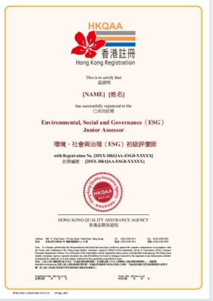
（证书示例）

附件3
项目实施案例
一、长三角-苏州全国首批试点
2024年11月20日至21日
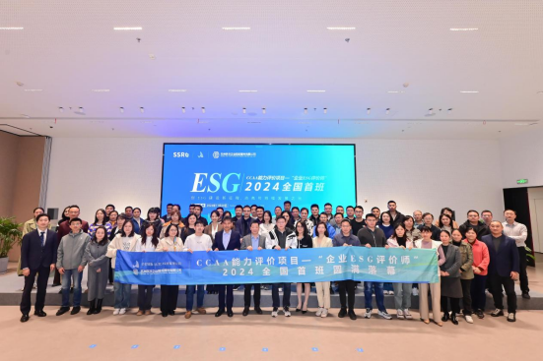
二、北京市可持续领域高端会计人才培训班
2025年3月21日至30日
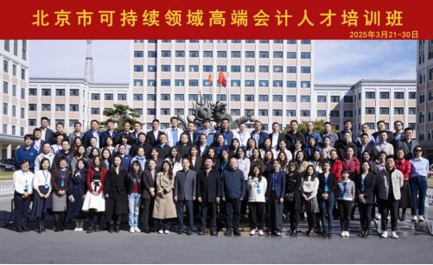
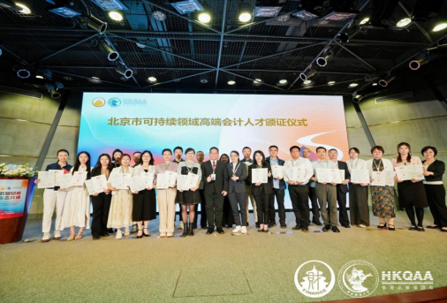
三、大湾区-广州首期
2025年3月26日至27日
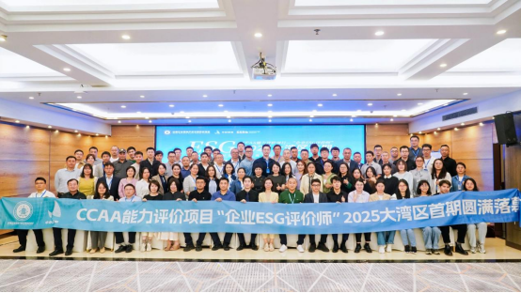
四、长三角-苏州第二期
2025年5月17日至18日。
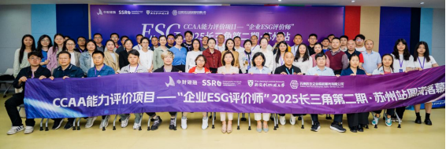
五、大湾区-首期“一训双证”试点班
2025年6月28日至29日
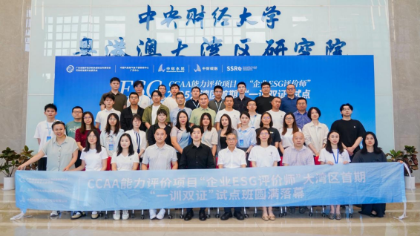
六、大湾区-第二期“一训双证”
2025年9月20日至21日
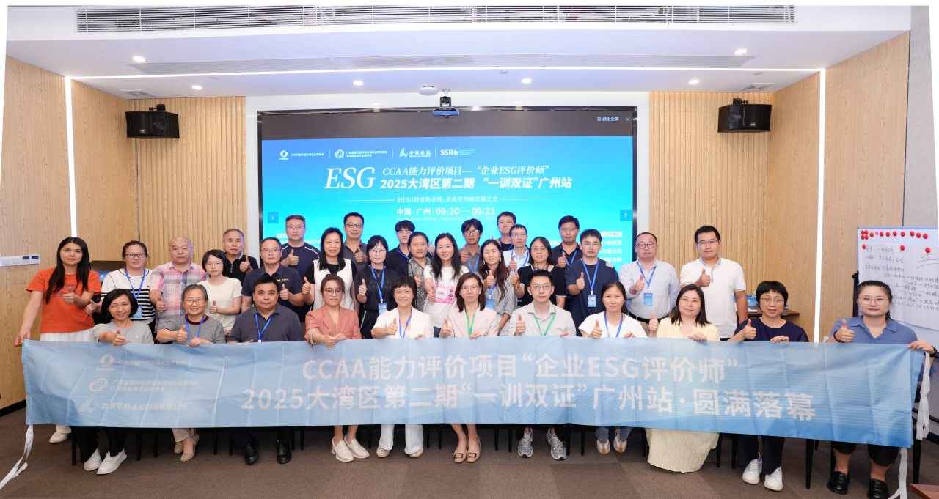
七、京津冀-首期“一训双证”试点
2025年10月25日至26日
